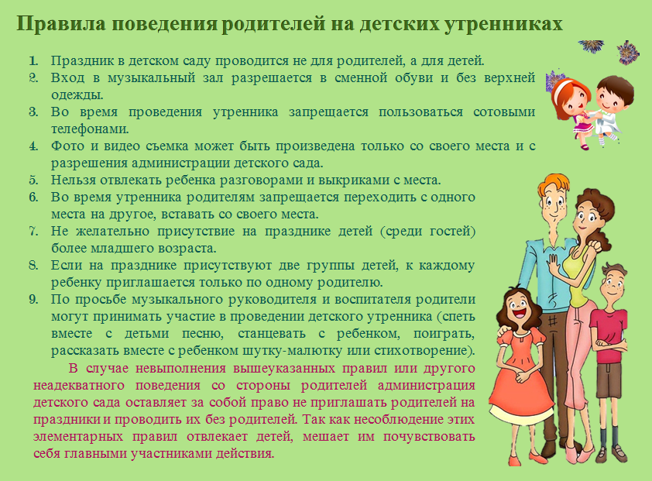

Музыкальный Руководитель Ячменева Ольга Владимировна